**El ciclo de trabajo de Machine Learning**

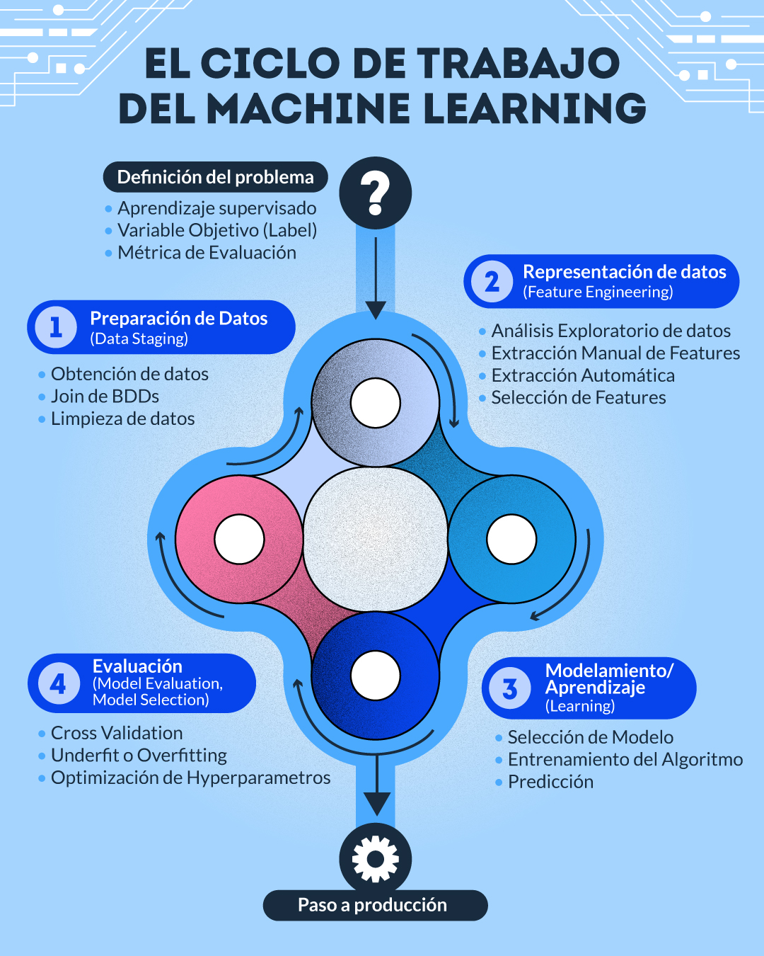

* **Iniciamos definiendo el problema**
* **Preparación de los datos**
* **Representación de los datos**
* **Modelamiento**
* **Evaluación**

Sin embargo, no todo acaba en la evaluación, ya que tenemos que volver a iterar desde “cero” para ir ,mejorando el modelo para que en alguna iteración lleguemos a algo que llegue a satisfacer nuestra necesidad en el negocio. Y ya , luego, **pasamos a producción**.

La '**Navaja de Ockham:** Si tenemos 2 soluciones a un problema y una de ellas es más simple;entonces, primero optamos por tomar la primera solución.

Nosotros tomaremos ese concepto: Primero tomamos los modelos más fáciles y rápidos. Y luego poco a poco vamos aumentando la complejidad de nuestro modelo conforme vamos iterando.

**Preparación de los datos:**

Obtener los datos; cargarla en memoria; si es que tenemos varias bases de datos , hacemos “Join”; y también hacemos limpieza: modificamos datos , hay que transformar datos y a otros hay que “botarlos” .

**Representación de los datos “**Featuring Engineering”:

“*Todo el arte del ML está en construir bien los features.”*

Es poder definir bien nuestras columnas de los datos. El saber hacer un buen “Featuring engineering” es saber elegir bien sus columnas.

**Modelamiento**

Elegimos un algoritmo de ML ; lo aplicamos; y ,finalmente, hacer una predicción.

**Evaluación**

Dado nuestra predicción, debemos de calcular el score que nos diga que la predicción es buena o no.Aquí utilizamos nuestra “ *métrica de éxito* ”. Esta métrica nos da feedback para ver si es que debemos de ir a una iteración siguiente y repetir todo el ciclo.